 | ROTARY YOUTH EXCHANGE COMMITTEE  DISTRICT 3490 , TAIWAN  國際扶輪第3490地區青少年交換委員會
MONTHLY REPORT FOR OUTBOUND STUDENT
扶輪青少年交換學生月報告書

Month(月份)： 2011年 4月
Student‘s Name(學生姓名)： 林鴻益 Nash
Country(派遣國家)： 中華民國(台灣)
District(派遣地區)： D3490
Sponsor Club(派遣社)： 三峽扶輪社
Host Club(接待社)： RC STRATHROY
Present Address(現階段住址，請隨時更新最新住址)：
1633 KATESVILLE DRIVE,
KERWOOD, ON N0M 2B0

ACTIVITIES DURING THIS MONTH:(以下每項回答至少需有200字)
- Public speaking for Rotary meeting etc. attend or listening visits if any：
(參加當月扶輪例會情形)
我在四月十二號做了台灣的Power Point簡報，幾乎每一位扶輪社社友都到我面前跟我說""你做得很好''，這樣也讓我的信心大增，並且對自己的英文也更肯定了；在那一天我自己也親手做了煎餃，不管是內餡或者是烹飪都是我自己親手處理，轟媽也被我的廚藝嚇到了，她還說下次一定要把作法和過程在完整並且詳細的跟她探討一次(我在處理的過程，轟媽人不在廚房)。而我的Sax的演奏只能說差強人意，因為暖身的時間根本不夠，並且暖完後，又放著給樂器涼下去，所以一直爆音，我覺得這是我表現最不好的一次，我仍然是一塊鐵杵離變成繡花針的時間還長得很。扶輪社社友的邀約變多了，但是都是熟的那幾位 ─ Strathroy社社長邀我去看美國職棒大聯盟(底特律老虎.對.多倫多藍鳥)的比賽、Velta(扶輪社友)邀我去隔壁鎮參觀戰爭遺跡，而在那邊我買了一些大砲玩具和以前古時候的杯子要拿回家使用，並且還幫我報名了騎馬的訓練課程。

- Describe your daily activities at present (School, Private invitations etc.)：
(描述當月參與活動,如：學校、私人宴會等)
開學後已經第三個月了，上半學期的成績單都已經發出來了，只有一科的成績是低於班上；其他三科都是高於班平均。第一堂 音樂~(分數:96)~因為比賽結束了，而我們高中管樂團也拿了""金牌""的殊榮，所以現在我們練的歌曲都是電影主題曲或者是歌劇，但五月的第一個禮拜是我們學校S.D.C.I.最後一次的演奏會，所以大家的""皮""都沒有時間可以鬆下來。 第二堂 廚藝~(分數:66)~ 這堂課我已經被老師列為""黑名單"”，因為『『上、上個』』月割到自己，而『上』個月又再一次的割到自己，所以老師乾脆直接選比較簡單的工作給我，當然分數會比較低，但我的分數還是高於平均分數。第三堂課 英文 ~(分數:76)~ 最近班上都在都在演戲劇，而我的工作是在旁邊喊『Action、Cut』所以上起來都很輕鬆。(在加上我們這一班是職校的程度而不是隔壁班大學的程度，所以上課都是比較活潑。)而我英文這一科也高於班上的平均，可見有些加拿大孩子讀書也不那麼認真。第四堂課 體育~(分數:84)~ 這堂課是唯一低於班上平均的，班上平均是86，只差兩分，但說老實的外國人體型和肌肉本來就是比東方人還要發達，所以這點我根本沒在擔心，現在的我已經可以玩冰上曲滾球雖然還是會跌跌撞撞(但我學溜冰只有四天，所以老師都說我真的是有天份)。
- Total Impression of month：
(當月生活印象及感想)
真的是春天來訪了，但氣溫還是沒辦法高於10度，從窗戶內往外望出去竟是一片綠油油的草皮，雖然轟家還沒開始種植玉米(因為今年的春天比較冷加上也很晚來)，但是感覺起來變得比較繁忙了，轟爸開著怪手整地、轟媽則是開著割草機在草皮上來來回回的，我家的狗狗也是沒閒著，整天在我旁邊搖著尾巴，似乎暗示著我「快帶我出去散步」。大旅行資料該寄的都寄了，該寫的也寫了，感覺上是到一個段落了，但是整天都被扶輪社吹著要資料、時間或者是地點，重點是我e-mail給旅行社但他們也沒有回應，有時候的我也不知道該如何應。我終於剪掉我留了""9""個月的長頭髮了，剪完後頭感覺輕鬆多了，但是頭的兩側感覺很空，加上隔天放學回來後有點小感冒，我覺得是沒了頭髮的保護，並且我也沒戴帽子的習慣，所有就這樣不小心的""中標""。
- Suggestion / Question：
(建議及感想)
最近漸漸的在整理行李了，所以把之前轟家、朋友、扶輪社友送的物品擺在床上再加上把所有的錢幣倒出來，我發現，我的加拿大錢幣""一分錢""居冠(有超過五十個以上)、接下來是
''一毛錢"”緊追在後(35個以上)、最後則是剪報。到時候把所有的小錢拿去Tim Hortons換我的超大杯冰思樂，這根本是一舉兩得，感覺起來我變得挺聰明的，現在會計畫了。在翻到其它的東西之前，看到我皮箱內部有塞著一張A4大小的筆記，翻起來看是媽媽的手抄筆記，看完後就直接哭出來了，已經在他鄉待了10個月了，說沒想家、沒有思鄉病，根本是騙人的，怎麼可能會不想，而在我的心中其實想的很，很久沒看媽媽煮菜、很久沒睡在媽媽身邊、很久沒有看到自己的家人，但我相信很快這些畫面一定又可以在我面前重現出來，在一個月後，就可以出去玩，好好的放鬆自己了。
- No. of times met counselor： Date：dd / mm / yyyy
(當月與接待社YEO會面次數及
3次，日期則是、April/12/2011、April/17/2011、April /26/2011
- 會面溝通話題：
最近話題都是在討論我的台灣簡報，行程要怎麼跑，例如，投影機、器具那方面的問題。
- 語言學習課程情形：每周 0次/ 0 小時。

- 語言學習成效及感想：
This reports should be sent to：Governor Office (Youth Exchange Committee)
( Before the 5th of next month , 次月5日繳交 )
※各位Outbound如有任何與接待地區有互相適應上的困難，請務必先試著與接待地區溝通協調，如有需要地區YEP委員會協助，也請來信告知，當更換接待家庭時，一定要告知我們。請各位要加油喔！你們是最棒的。

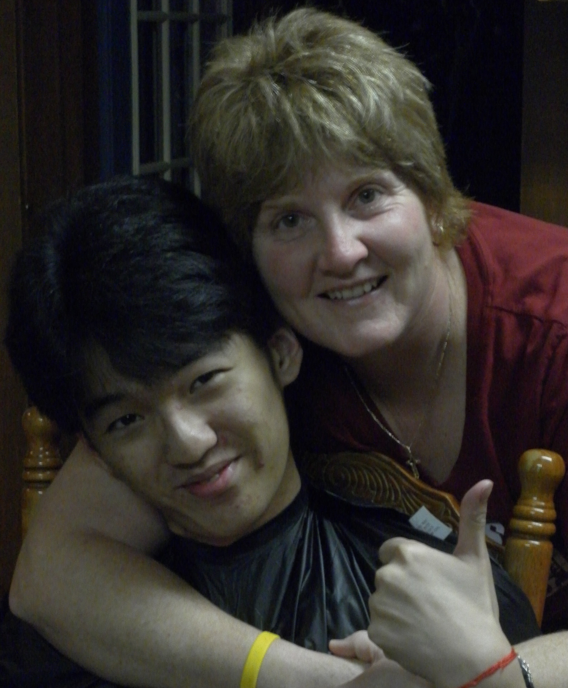
(照片敘述一 :轟媽剛幫我剪完頭髮，她還笑說我的頭髮多的能跟女生媲美了，剪了快半個小時)

(照片敘述二：復活節早上的早餐，彩蛋和巧克力。 )
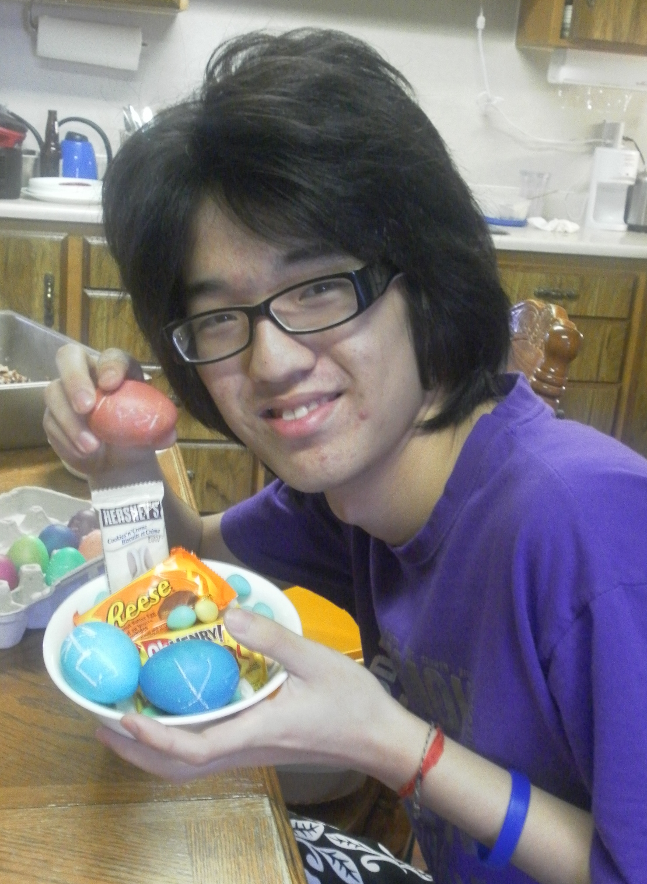

(照片敘述三 : 在教堂裡幫忙準備食物，左一堂姐、左二 堂弟、左三 轟哥、右一 堂妹。)
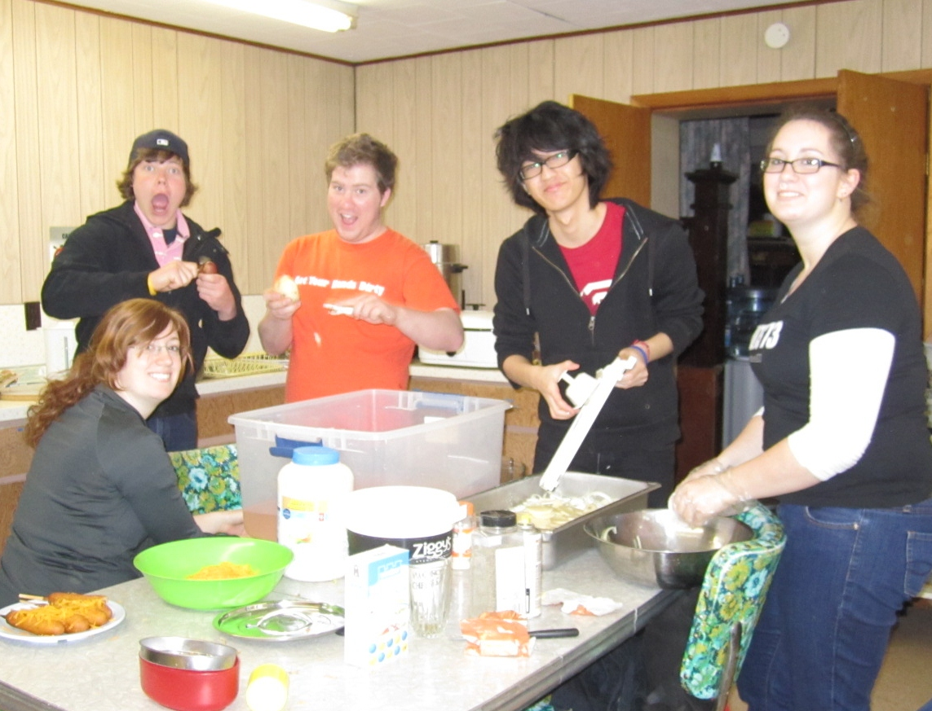
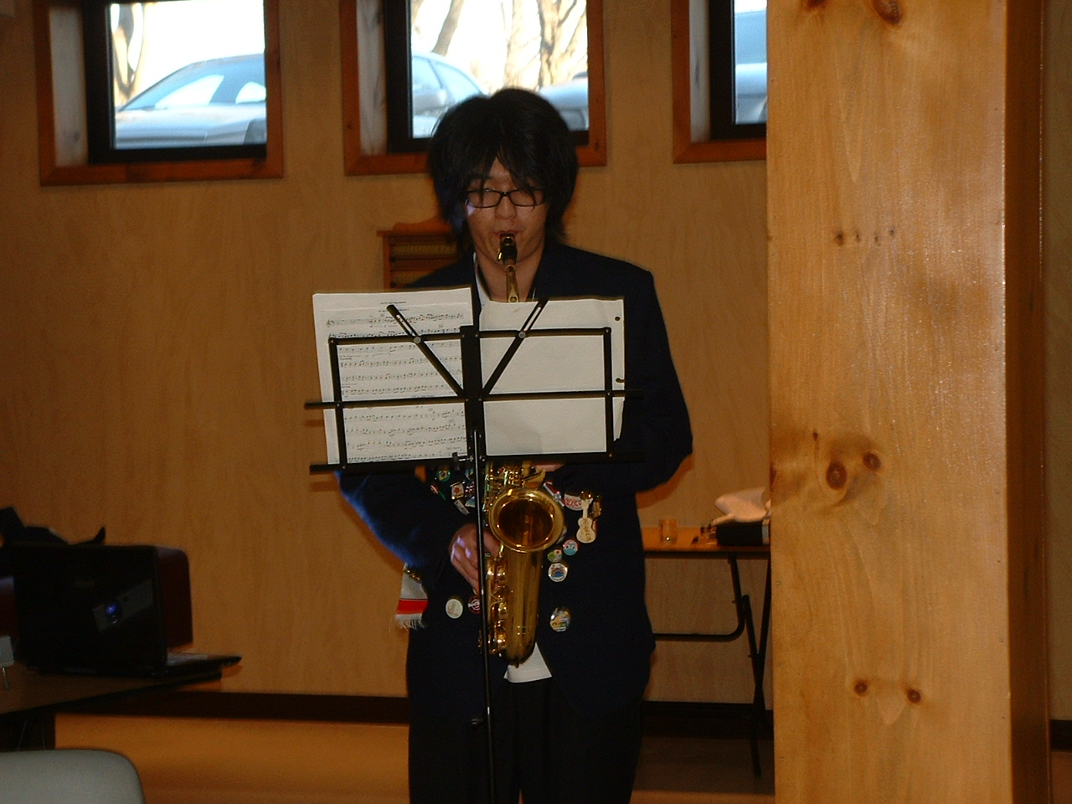
(照片敘述四: 在我的P.P.報告時吹奏SAX。)
(照片敘述五: 在講解P.P.報告時。)
